

**ผลการทดสอบประสิทธิภาพของ Regression Algorithm**

**กลุ่ม Brazil**

**จัดทำโดย**นายยศวัจน์ บวรศรีธนนนท์ 6510450879  
นายพศิน เจียระศิริสิน 6510450712  
นายปริยวิศว์ เตชะกฤตเมธีธำรง 6510450593  
นายภูรี ลิ้มวงศ์รุจิรัตน์ 6510450844  
นายพศวัต คำภีระ 6510450704  
นายภูเบศ สิริเมธาฒวุฒิ 6510450810  
นายณัฐดนัย เอกสันติ 6510450330  
นายกฤตภาส วรรณวิไล 6510450151

**เสนอ**

รศ.ดร.นวลวรรณ สุนทรภิษัช

Dataset

* Organic.csv (optimize จาก Brazil.csv)
* Conventional.csv (optimize จาก Brazil.csv)
* Brazil.csv (optimize จาก Apple.csv)
* Apple.csv

Model

1. Linear Regression

1.1 Conventional

1.1.1 Envi

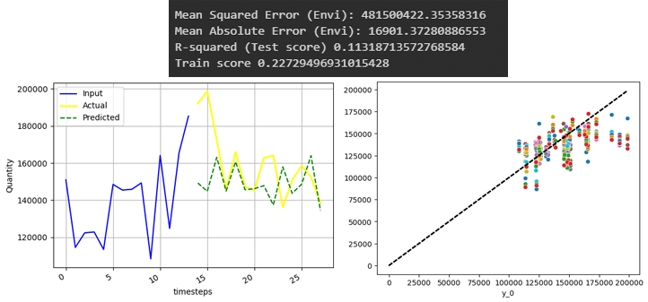

1.1.2 Fuji

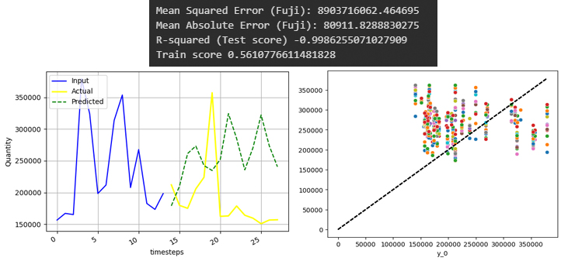

1.1.3 Gala

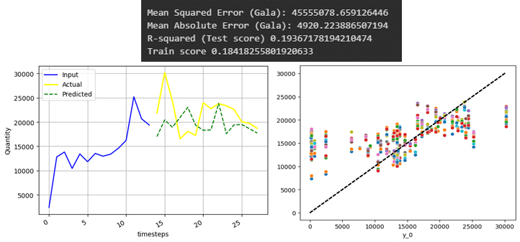

1.2 Organic

1.2.1 Envi

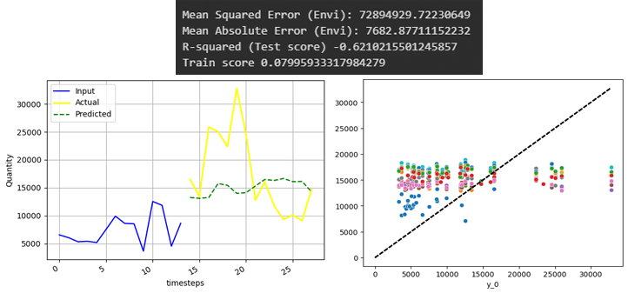

1.2.2 Fuji

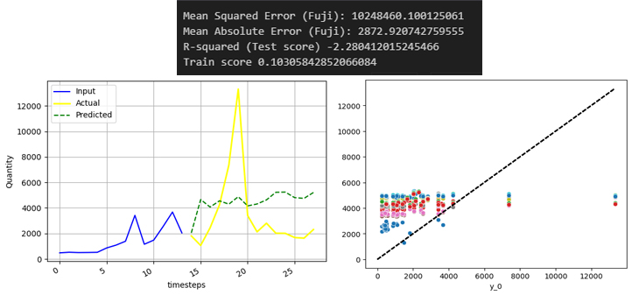

1.2.3 Gala

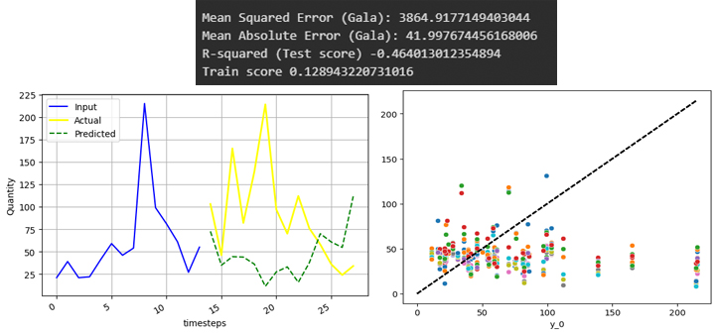

2. Support Vector Regression

2.1 Conventional

2.1.1 Envi

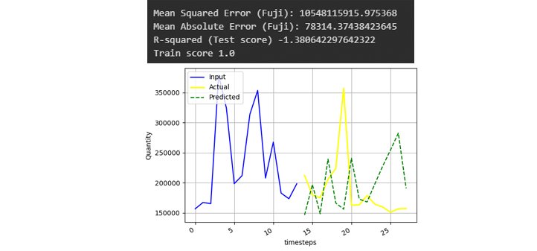

2.1.2 Fuji

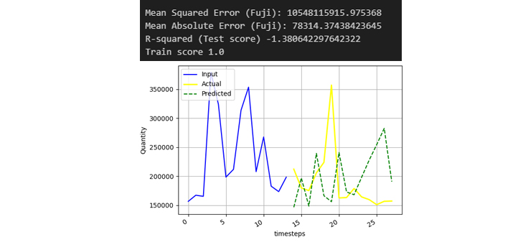

2.1.3 Gala

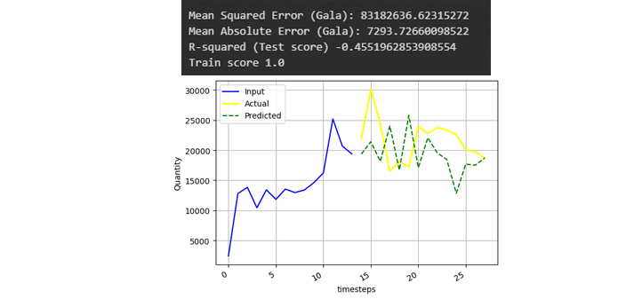

2.2 Organic

2.2.1 Envi

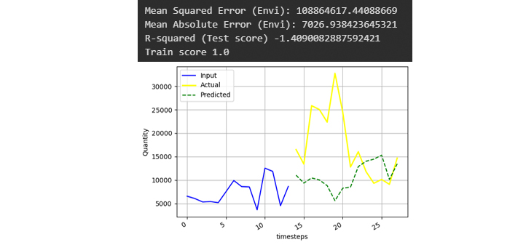

2.2.2 Fuji

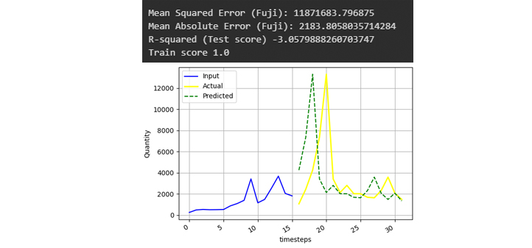

2.2.3 Gala

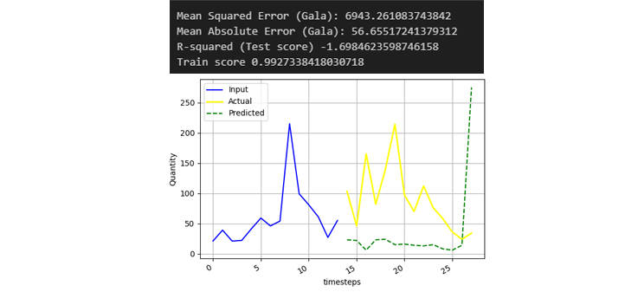

3. Elastic Regression

3.1 Conventional

3.1.1 Envi

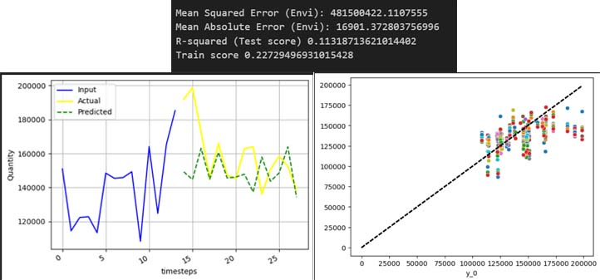

3.1.2 Fuji

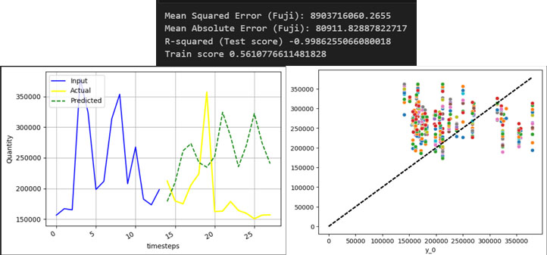

3.1.3 Gala

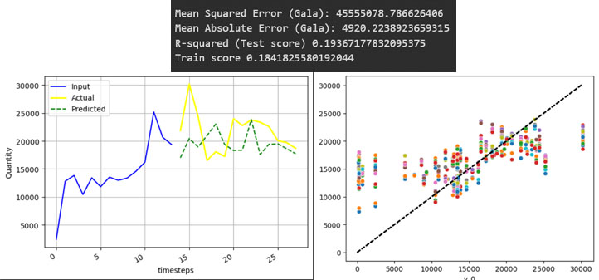

3.2 Organic

3.2.1 Envi

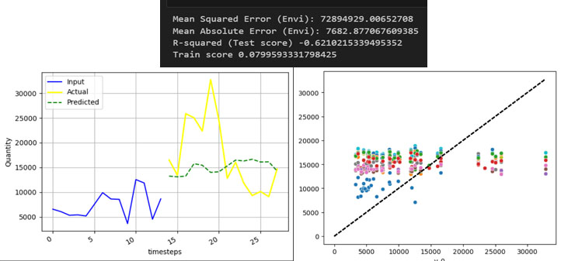

3.2.2 Fuji

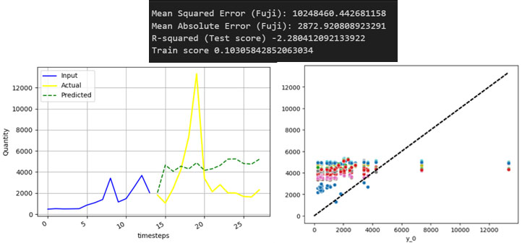

3.2.3 Gala

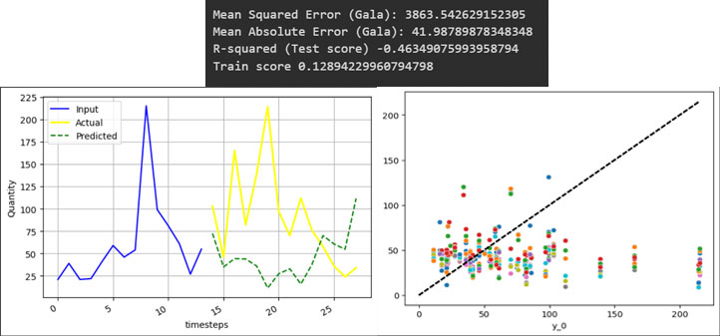

4. Lasso Regression

4.1 Conventional

4.1.1 Envi

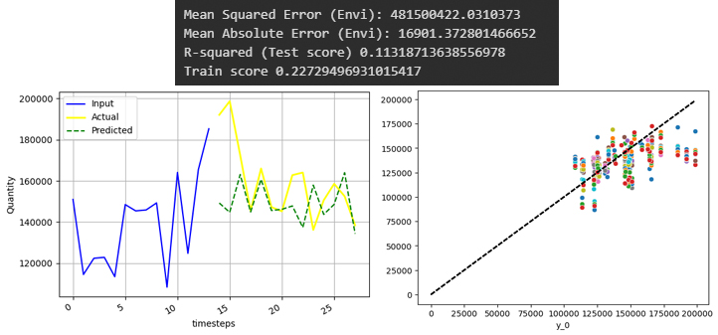

4.1.2 Fuji

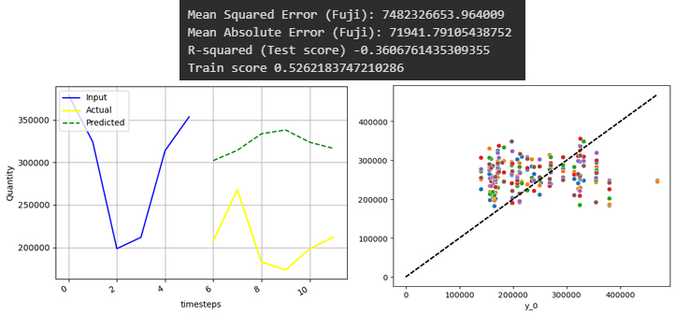

4.1.3 Gala

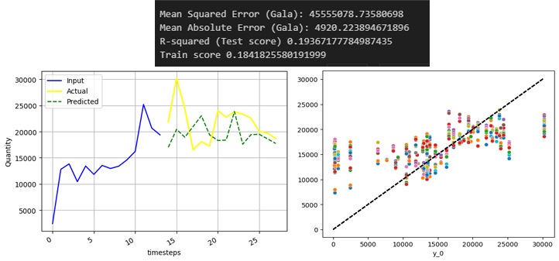

4.2 Organic

4.2.1 Envi

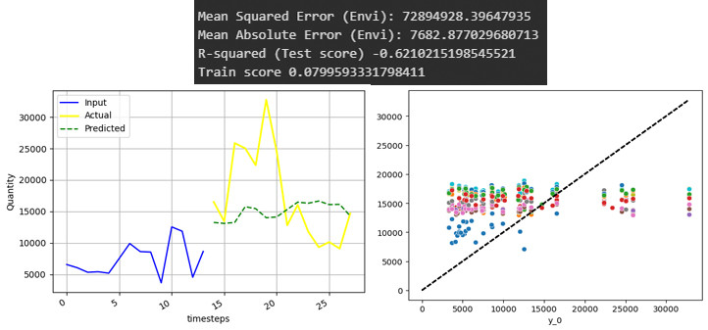

4.2.2 Fuji

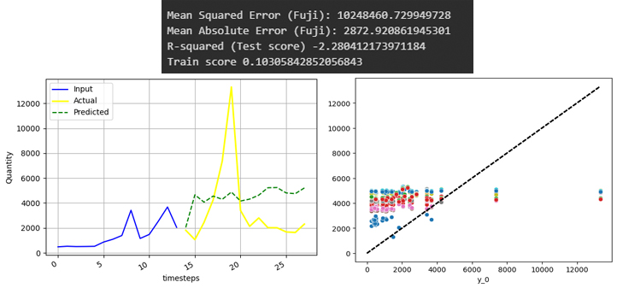

4.2.3 Gala

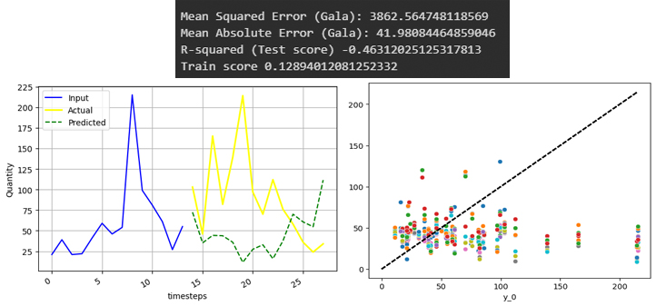

5. Ridge Regression

5.1 Conventional

5.1.1 Envi

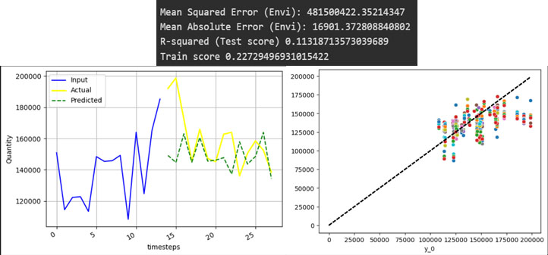

5.1.2 Fuji

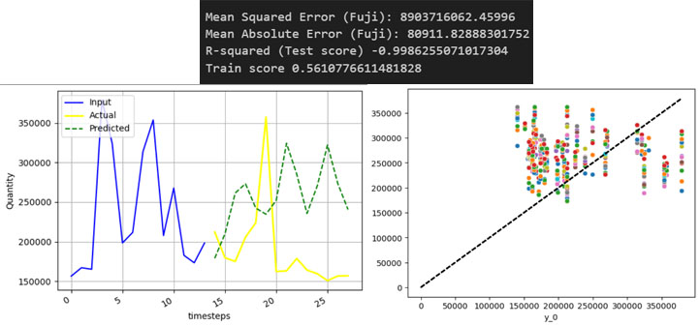

5.1.3 Gala

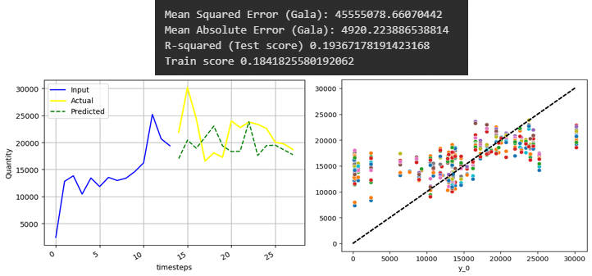

5.2 Organic

5.2.1 Envi

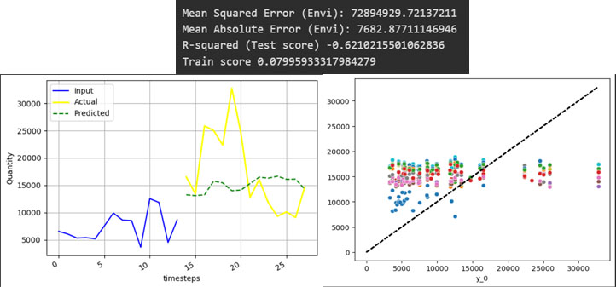

5.2.2 Fuji

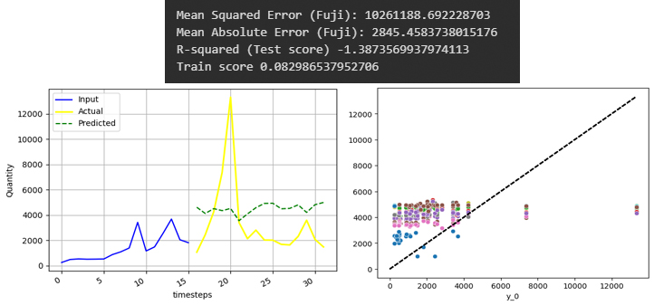

5.2.3 Gala

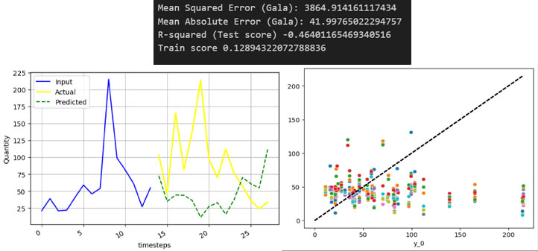

6. Regression Tree

6.1 Conventional

6.1.1 Envi

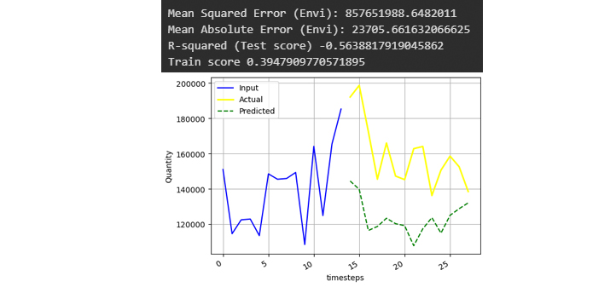

6.1.2 Fuji

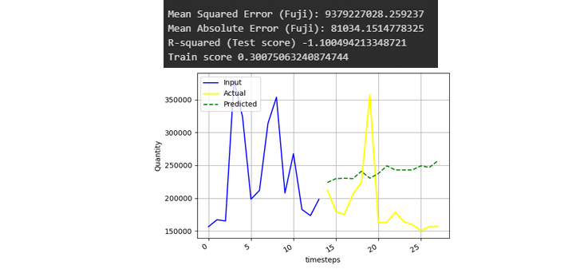

6.1.3 Gala

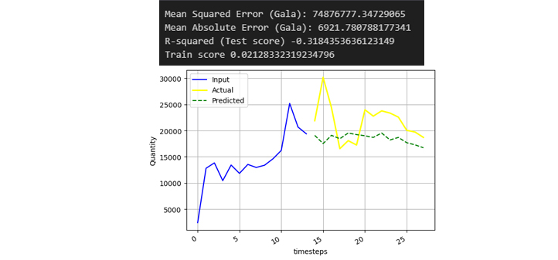

6.2 Organic

6.2.1 Envi

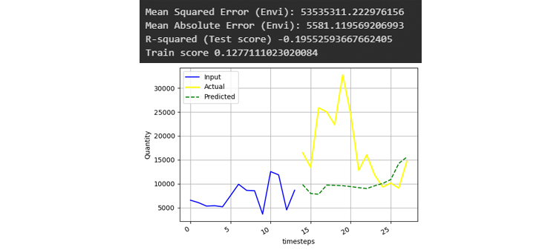

6.2.2 Fuji

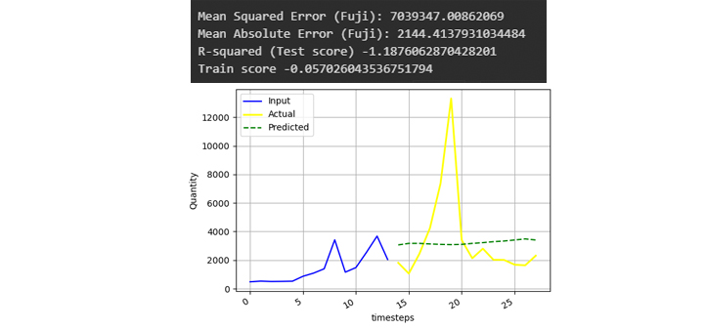

6.2.3 Gala

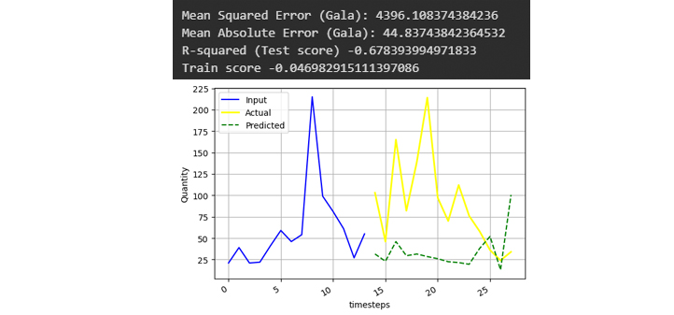

Summary  
 - data preprocess  
 - แบ่งแอปเปิ้ลจากประเทศบราซิล  
 - แบ่งแอปเปิ้ลตาม type  
 - แบ่งโมเดลแยกตามสายพันธุ์  
 - shift ค่าในอดีต 14 สัปดาห์ เพื่อทำนาย 14 สัปดาห์ถัดไป

ผลสรุปได้ดังนี้

Conventional  
 Envi: 1st Linear Regression, Elastic Regression, Lasso Regression, Ridge Regression

2nd Regression Tree

3rd Support Vector Regression

Fuji: 1st Lasso Regression, Linear Regression

2nd Elastic Regression, Ridge Regression

3rd Regression Tree

4th Support Vector Regression

Gala: 1st Elastic Regression, Lasso Regression, Linear Regression

2nd Ridge Regression, Regression Tree

3rd Support Vector Regression

Organic  
 Envi: 1st Regression Tree

2nd Elastic Regression, Lasso Regression, Linear Regression, Ridge Regression

3rd Support Vector Regression

Fuji: 1st Regression Tree

2nd Ridge Regression

3rd Elastic Regression, Lasso Regression, Linear Regression

4th Support Vector Regression

Gala: 1st Elastic Regression, Lasso Regression, Linear Regression

2nd Regression

3rd Regression Tree

4th Support Vector Regression